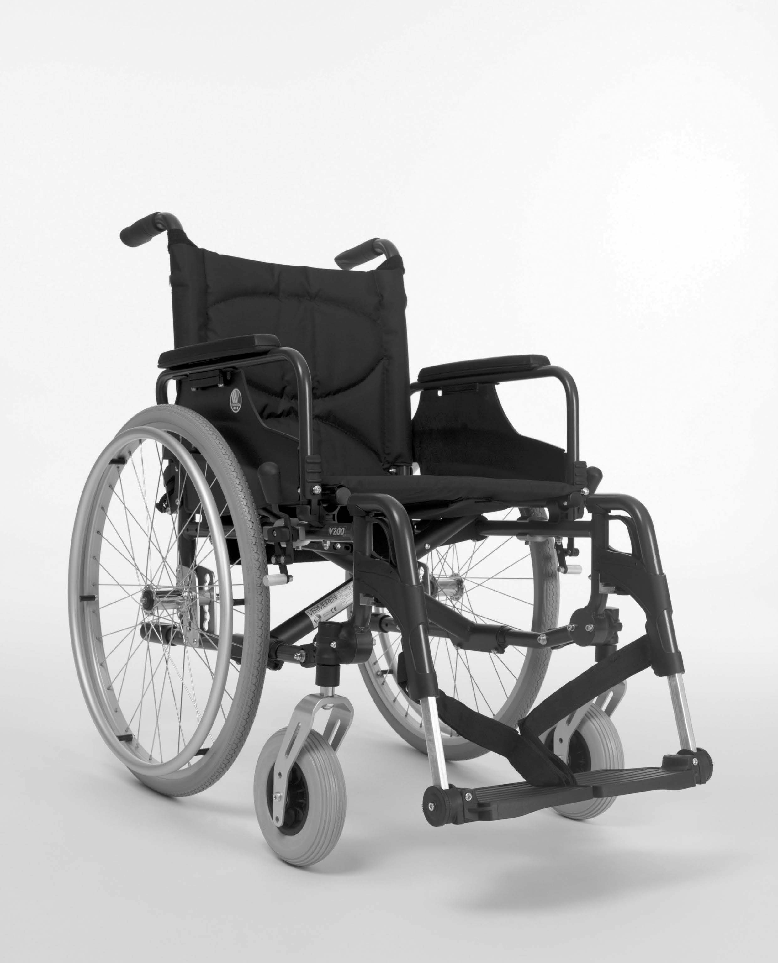VERMEIREN
V200 XL

N Á V O D K O B S L U Z E

Pokyny pro specializovaného prodejce

Tento návod k obsluze je součástí produktu a musí být součástí každého prodaného produktu.
Verze: A, 2012-02
Všechna práva vyhrazena, včetně překladu.
Je zakázáno šíření jakékoliv části tohoto katalogu jakýmkoliv způsobem (tisk, kopie, mikrofilm nebo jiný způsob) bez písemného souhlasu vydavatele, nebo zpracování, duplikace či distribuce prostřednictvím elektronických systémů.

© N.V. Vermeiren N.V. 2012

Obsah
Úvodní slovo 2
- Popis produktu 3
  - Určení produktu 3
  - Technické údaje 4
  - Nákres 5
  - Příslušenství 6
  - Umístění identifikačního štítku 6
  - Vysvětlivky symbolů 6
- Použití 6
  - Přenášení invalidního vozíku 6
  - Montáž zadních kol 7
  - Rozkládání invalidního vozíku 7
  - Montáž a demontáž tlačné tyče 7
  - Montáž a demontáž podnožek 8
  - Ovládání brzd 8
  - Montáž a demontáž loketních opěrek 9
  - Přesun pacienta do a z invalidního vozíku 10
  - Správná poloha invalidního vozíku 10
  - Jízda v invalidním vozíku 10
  - Pohyb ve svahu 11
  - Překonávání schodů či obrubníků 11
  - Skládání invalidního vozíku 13
  - Sejmutí kol 13
  - Přeprava v autě 13
- Instalace a nastavení 14
  - Nástroje 14
  - Způsob doručení 14
  - Nastavení výšky a náklonu sedadla 14
  - Nastavení brzd 17
  - Nastavení podnožek 17
  - Nastavení loketních opěrek 18
- Údržba 19
  - Pravidelná údržba 19
  - Přeprava a skladování 19
  - Péče 20
  - Prohlídka 20
  - Dezinfekce 21
- Záruka 23
- Likvidace 23
- Prohlášení o shodě 23
- Plán údržby 24
- Záznamy o dezinfekci 24

Předmluva
Nejdříve ze všeho bychom Vám rádi poděkovali za Vaši důvěru vyjádřenou výběrem jednoho z našich invalidních vozíků.

Invalidní vozíky Vermeiren jsou výsledkem mnohaletého výzkumu a zkušeností. Během vývoje byl kladen důraz především na snadné a praktické použití invalidního vozíku.

Očekávaná životnost invalidního vozíku je 8 let a je silně ovlivněna poskytovanou péčí a údržbou vozíku.

Tento návod k obsluze Vás seznámí s provozem tohoto invalidního vozíku.

Dodržování uživatelských instrukcí a pokynů k údržbě je nezbytnou součástí záručních podmínek.

Tento návod obsahuje nejnovější verzi produktu. Společnost Vermeiren si vyhrazuje právo na změny bez povinnosti přizpůsobit či vyměnit předchozí dodané modely.

Pokud máte jakékoliv otázky, obraťte se prosím na Vašeho specializovaného prodejce.

1 Popis produktu

Určení produktu
Invalidní vozík je určen pro jedince s potížemi s chůzí nebo s nemožností chůze.
Invalidní vozík je určen pro přesun 1 osoby.
Invalidní vozík je vhodný pro vnitřní i venkovní použití.

Uživatel může invalidní vozík pohánět sám nebo jej může tlačit asistent.

Různé typy montáže a příslušenství a modulární konstrukce umožňují plné využití osobami s následujícími postiženími:
- paralýza
- ztráta končetin (amputace dolní končetiny)
- vada nebo deformace končetin
- ztuhlé nebo poškozené klouby
- srdeční selhání a špatný krevní oběh
- narušení rovnováhy
- kachexie (svalová slabost)
- a také osobami s pokročilým věkem.

Při stanovení individuálních požadavků berte v úvahu následující:
- velikost těla a hmotnost (max. 170 kg)
- fyzický a psychický stav
- podmínky obydlí
- životní prostředí

Invalidní vozík by se měl používat pouze na povrchu, kde se mohou všechny čtyři kola dotýkat země, a kde je kontakt dostatečný pro rovnoměrné pohánění kol.
Doporučujeme si vyzkoušet používání na nerovném povrchu (dlažební kostky, atd.), ve svahu, v zatáčkách a vyzkoušet si překonávání překážek (obrubníky, apod.).
Invalidní vozík by se neměl používat jako žebřík, ani pro přepravu těžkých či horkých předmětů.
Při používání na rohožích, kobercích či volné podlahové krytině hrozí poškození této krytiny.
Používejte pouze schválená příslušenství od společnosti Vermeiren.
Výrobce není odpovědný za škodu způsobenou nedostatečným nebo nesprávným servisem nebo nedodržováním pokynů uvedených v tomto manuálu.
Dodržování pokynů týkajících se uživatele a údržby jsou v rámci záručních podmínek zásadní.

Technické údaje
Technické údaje níže jsou platné pro invalidní vozík ve standardním nastavení.
Pokud se používají stupačky/loketní opěrky nebo další příslušenství, tabulkové hodnoty se změní.
Značka | Vermeiren
Adresa | Vermeirenplein 1/15, B-2920 Kalmthout
Typ | Manuální invalidní vozík
Model | V200 XL
Maximální hmotnost uživatele | 170 kg
Popis |  | Rozměry
Účinná šířka sedadla |  | 530 mm | 560 mm |  | 600 mm
Celková šířka (závisí na šířce sedadla) |  | 740 mm | 770 mm |  | 810 mm
Popis |  | Rozměry - minimální |  | Rozměry - maximální
Celková délka se stupačkami |  | 1050 mm
Délka při složení |  | 1050 m
Šířka při složení |  | 385 mm
Výška při složení |  | 820 mm |  | 1000 mm
Celková hmotnost |  | 20,15 kg
Hmotnost nejtěžšího dílu |  | 12,25 kg
Hmotnosti dílů, které lze demontovat či odebrat |  | Stupačky: 1,75 kg;  Loketní opěrky: 1,80 kg; Zadní kola: 4,05 kg
Statická stabilita z kopce |  | 6,5°
Statická stabilita do kopce |  | 5,5°
Statická boční stabilita |  | 18°
Překonávání překážek |  | 60 mm
Úhel roviny sedadla |  | 0° |  | 10°
Účinná hloubka sedadla |  | 490 mm
Výška povrchu sedadla na předním okraji |  | 440 mm |  | 530 mm
Úhel zádové opěrky |  | 0° |  | 10°
Výška zádové opěrky |  | 400 mm
Vzdálenost mezi stupačkami a sedadlem |  | 430 mm
Úhel mezi sedadlem a stupačkami |  | 5° |  | 25°
Vzdálenost mezi područkami a sedadlem |  | 220 mm |  | 240 mm
Přední poloha konstrukce područek |  | 410 mm
Průměr poháněcí obruče |  | 535 mm
Horizontální poloha osy kol (odchylka) |  | -40 mm |  | 34 mm
Minimální poloměr zatáčení |  | 1620 mm
Průměr zadních kol Krypton PU |  | 22" |  | 24"
Tlak pneumatik, zadní (hnací) kola |  | Max. 3,5 bar
Průměr řídicích kol Krypton PU |  | 200 mm
Tlak pneumatik, řídicí kola |  | Max. 2,5 bar
Teplota při skladování a používání |  | + 5 °C |  | + 41 °C
Vlhkost při skladování a používání |  | 30 % |  | 70 %
Právo na technické změny vyhrazeno. Tolerované odchylky ± 15 mm / 1,5 kg / °
Tabulka 1: Technické údaje

Invalidní vozík vyhovuje požadavkům uvedených v normách:
ISO 7176-8: Požadavky a zkušební metody na statickou únosnost, rázovou pevnost a únavovou pevnost.
ISO 7176-16: Odolnost čalouněných dílů vůči vznícení.

Nákres

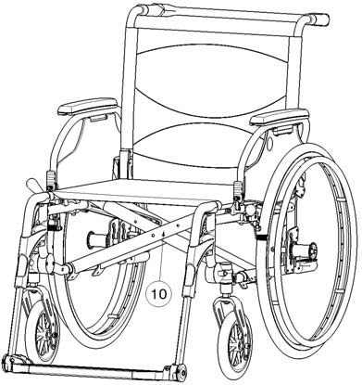
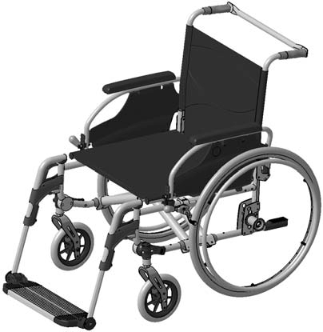

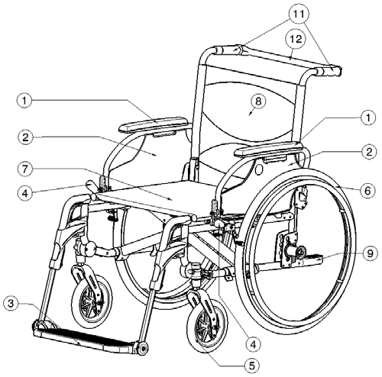1 = Područky

2 = Loketní opěrky

3 = Stupačky

4 = Brzdy

5 = Řídicí kola (přední kola)

6 = Hnací kola (zadní kola)

7 = Sedadlo

8 = Zádová opěrka

9 = Ochranná gumová krytka

10 = Kříž

11 = Madla

12 = Tlačná tyč

Příslušenství
Pro V200 XL jsou dostupná následující příslušenství:
- Loketní opěrky (B02, B03, B04, B05, B66)
- Stupačky/podnožky (B06, B07, B08, BZ7, BZ8, BZ9, BZ10, BK7, BL7, BA6, BK6)
- Anatomická sedačka (L15, L35)
- Anatomická zádová opěrka (L14, L34)
- Abdukční klín (B22), Boční peloty(L04)
- Opěrka hlavy anatomicky tvarovaná (L55, L58)
- Zařízení proti překlopení (B78) pro montáž na spodní zadní část rámu
- Bubnové brzdy doprovodu (B74) pro montáž na tlačné rukojeti
- Pohyblivá osa dozadu (AMP)
- Rychloupínací prvek (B80)
- Ochrana výpletu (B85)
- Popruhy a pásy Neoflex (U01, U73, U74, U75, U76, U78, U79, U80)

Umístění identifikačního štítku
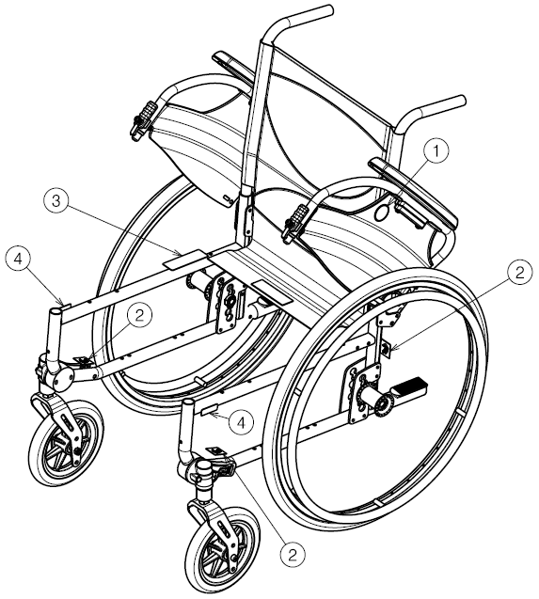

1 = Logo Vermeiren
2 = Crash testy neprovedeny
3 = Identifikační štítek
4 = Název Vermeiren

Vysvětlivky symbolů
Maximální nosnost

Použití venku i uvnitř
Ze svahu
Do svahu

Shoda CE
Crash testy neprovedeny

2 Použití
Tato kapitola popisuje každodenní použití.
Tyto pokyny jsou určeny pro uživatele a specializovaného prodejce.
Invalidní vozík je od Vašeho specializovaného prodejce dodáván kompletně sestavený. Pokyny pro specializovaného prodejce k sestavení invalidního vozíku jsou uvedeny v kapitole 3.

Přenášení invalidního vozíku
Nejlepší způsob pro přenášení invalidního vozíku je využít kola a vozík vézt.
Pokud to není možné (např. v případě sejmutí zadních kol pro přepravu v automobilu), pevně uchopte rám v přední části a madla. Pro uchopení invalidního vozíku nepoužívejte loketní opěrky ani kola.

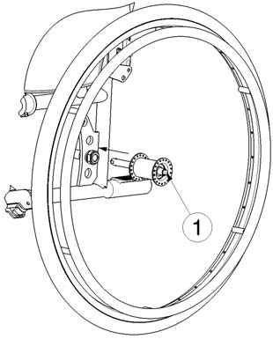Montáž zadních kol
    - Uchopte zadní kolo a stiskněte tlačítko (1).
    - Držte tlačítko stisknuté a nasaďte zadní kolo na osu, dokud se nezastaví.
    - Uvolněte tlačítko.
    - Zkontrolujte bezpečné uchycení kola.

Rozkládání invalidního vozíku

VÝSTRAHA: Riziko sevření – udržujte prsty mimo pohyblivé části invalidního vozíku.
- Postavte se za invalidní vozík.
- Pomocí madel rozevřete invalidní vozík do maximální možné polohy.
- Postavte se před invalidní vozík.
- Zatlačte obě sedací trubky rámu dolů až do fixní polohy.
- Upevněte tlačnou tyč k pravému ručnímu madlu (zezadu invalidního vozíku)

Montáž a demontáž tlačné tyče
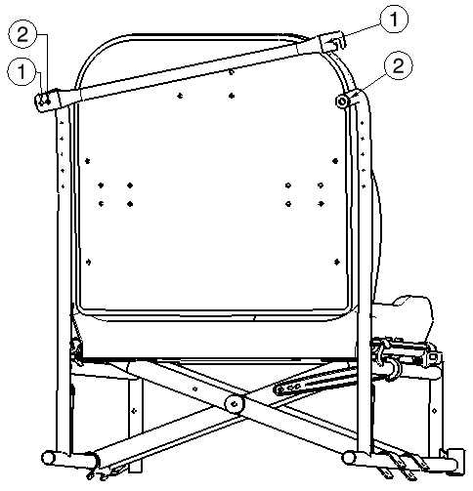Postup montáže tlačné tyče:
    - Uchyťte tlačnou tyč pomocí hvězdicového šroubu k levému madlu.
    - Dejte tlačnou tyč do vodorovné polohy směrem doprava.
    - Uchyťte sponu (1) k pravému madlu (2). Pokud to jde těžko, je možné, že je tlačná tyč příliš dlouhá. Umístěte tlačnou tyč na levé madlo s hvězdicovým šroubem v otvoru (2).

Postup sejmutí tlačné tyče:
- Uvolněte hvězdicový šroub na pravém madlu.
- Sundejte sponu (1) z pravého madla (2).

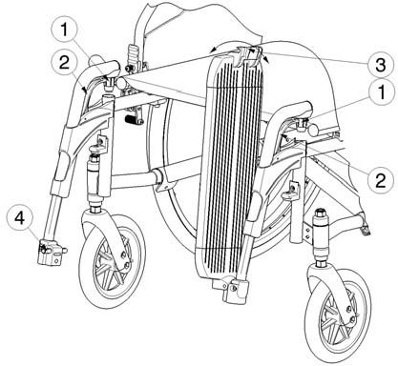Montáž a demontáž podnožek
Postup montáže podnožek:
    - Podržte stupačky příčně z vnější strany rámu invalidního vozíku a vložte čepičku trubice (1) do rámu.
    - Otočte stupačky směrem dovnitř, dokud nezacvaknou.
    - Sklopte stupačky směrem dolů až do (3) uzamknutí spony přes pero (4)

Postup demontáže podnožek:
- Uvolněte sponu (3) z pera (4).
- Odklopte stupačky směrem nahoru.
- Vytáhněte držadlo (2).
- Vytočte stupačky do vnější strany od invalidního vozíku, dokud se neuvolní z vodicího prvku.
- Vytáhněte stupačky z rámu (1).

Ovládání brzd

VAROVÁNÍ: Brzdy neslouží ke zpomalování pohybu invalidního vozíku – brzdy používejte pouze pro zabránění před nežádoucími pohyby invalidního vozíku.

VAROVÁNÍ: Správnou funkci brzd ovlivňuje opotřebení a

znečištění kol (voda, olej, bláto, ...) – před každým použitím zkontrolujte stav kol.

VAROVÁNÍ: Brzdy jsou nastavitelné a mohou se opotřebovat - před každým použitím zkontrolujte stav brzd.

Použití brzd:
1. Zatlačte brzdové páčky směrem vpřed až do zřetelného zacvaknutí.

VÝSTRAHA: Nebezpečí nežádoucího pohybu – před uvolněním brzd se ujistěte, že se invalidní vozík nachází na horizontálním povrchu. Nikdy neuvolňujte obě brzdy současně.
Postup uvolnění brzd:
- Uvolněte jednu brzdu zatáhnutím páčky směrem dozadu.
- Rukou podržte poháněcí obruč odbrzděného kola.
- Uvolněte druhou brzdu zatáhnutím páčky směrem dozadu.

Montáž a demontáž loketních opěrek
Loketní opěrky invalidního vozíku připevněte podle následujících pokynů.

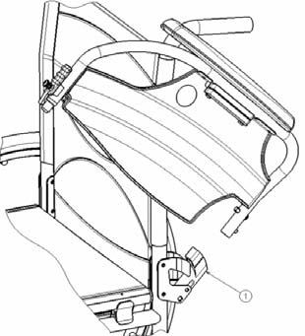VÝSTRAHA: Nebezpečí sevření – udržujte prsty, přezky a oděvy mimo spodní stranu loketní opěrky.

- Vsuňte zadní trubici loketní opěrky do rámu vozíku (1).
- Ujistěte se, že loketní opěrka zacvakne do uzamykacího mechanizmu.
- Sklopte opěrku směrem dopředu.

- 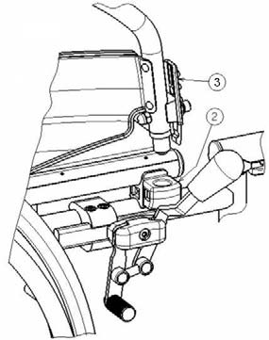Zacvakněte přední trubici loketní opěrky do rámu vozíku (2).

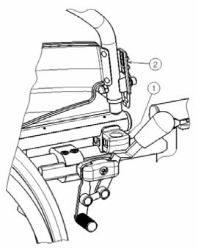Postup odklopení a sejmutí loketní opěrky:

- Stiskněte páčku (2) a zatáhněte za přední část opěrky nahoru.
- Odklopte opěrku směrem dozadu.

- Pro sejmutí loketní opěrky stiskněte tlačítko (3) a vytáhněte zadní část loketní opěrky z rámu vozíku (4).
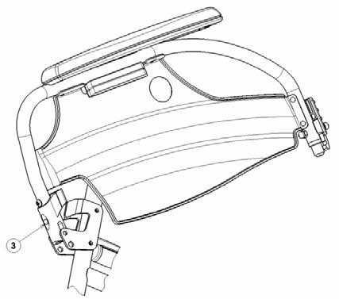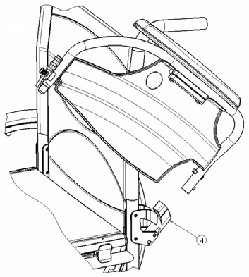

Přesun pacienta do a z invalidního vozíku

VÝSTRAHA: Pokud nemůžete vykonat bezpečný přesun sami, požádejte někoho o pomoc.

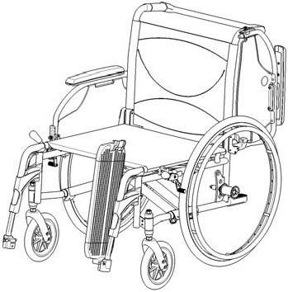VÝSTRAHA: Nebezpečí překlopení invalidního vozíku – nestoupejte na stupačky.
- Umístěte invalidní vozík co nejblíže k židli, gauči nebo posteli, ze které/na kterou má pacient nasednout.
- Ověřte, že jsou obě brzdy invalidního vozíku zajištěné.
- Odklopte stupačky směrem nahoru, aby se na ně nedalo našlápnout.
- Pokud přesun probíhá na boku invalidního vozíku, odklopte loketní opěrku na dané straně směrem nahoru. (viz kapitola 2.7)
- Proveďte přesun na/z invalidního vozíku.

Správná poloha invalidního vozíku
Doporučení pro komfortní používání invalidního vozíku:
- Dejte svá záda co nejblíže k zádové opěrce.
- Ujistěte se, že máte horní část nohou v horizontální poloze – v případě potřeby upravte délku podnožek. (viz kapitola 3.5)

Jízda v invalidním vozíku

VAROVÁNÍ: Nebezpečí sevření – předcházejte zachycení prstů do výpletu kola.

VAROVÁNÍ: Nebezpečí sevření – opatrně projíždějte zúženými prostory (např. dveře).

VAROVÁNÍ: Nebezpečí popálení – buďte opatrní při jízdě v teplém nebo studeném prostředí

(slunce, extrémní chlad, sauny, atd.) po delší čas a při dotyku – povrchy přijímají okolní teplotu.

- Uvolněte brzdy.
- Uchopte obě poháněcí obruče v jejich nejvyšší poloze.
- Nakloňte se vpřed a zatlačte poháněcími obručemi směrem vpřed až do natažených paží.
- Houpejte pažemi dozadu směrem k horní straně poháněcích obručí a pohyb opakujte.

Pohyb ve svahu

VAROVÁNÍ: Kontrolujte svoji rychlost – ve svahu se pohybujte co nejpomaleji.

VAROVÁNÍ: Berte na vědomí schopnosti vašeho asistenta – pokud váš asistent není dostatečně zdatný pro ovládání invalidního vozíku, aktivujte brzdy.

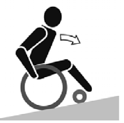VAROVÁNÍ: Nebezpečí překlopení – nakloňte se vpřed pro přesunutí těžiště dopředu za účelem získání lepší stability.
- Mějte zapnutý bezpečnostní pás, pokud je k dispozici u invalidního vozíku.
- Nejezděte příliš vysoko do svahu. Maximální sklony svahu (nahoru a dolů) jsou uvedeny v tabulce 1.
- Při jízdě ve svahu požádejte o pomoc asistenta.
- Nakloňte se vpřed pro přesunutí těžiště dopředu.

Překonávání schodů či obrubníků
    - Jízda z obrubníku nebo ze schodu dolů
Sjíždění nízkých obrubníků lze provést popředu. Ujistěte se, že se stupačky nedotknou země.
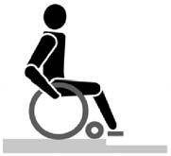Zkušený uživatel může překonávat malé schody nebo obrubníky sám.

VAROVÁNÍ: Nebezpečí překlopení – pokud s vaším invalidním vozíkem nemáte dostatečné zkušenosti, požádejte o pomoc asistenta.
- Přeneste těžiště na zadní kola pro snížení zátěže na předních kolech.
- Sjeďte z obrubníku. Vyšší obrubníky můžete překonat popředu s pomocí asistenta:
- Požádejte asistenta, aby invalidní vozík naklonil mírně dozadu.
- Sjeďte z obrubníku po zadních kolech.
- Postavte invalidní vozík zpět na čtyři kola.
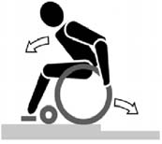Zkušený uživatel může vyšší obrubníky překonávat sám.
Nejlépe to jde pozadu.
  - Otočte invalidní vozík zadními koly směrem k obrubníku.
  - Nakloňte se vpřed pro přesunutí těžiště dopředu.
  - Přibližte se s vozíkem k obrubníku.
  - Pomocí poháněcích obručí kontrolovaně sjeďte invalidním vozíkem z obrubníku.

    - Jízda do schodu nebo na obrubník.
Postup jízdy do schodu nebo na obrubník s pomocí asistenta:
      - 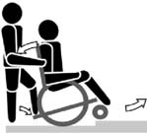Ujistěte se, aby se stupačky nedotkly obrubníku.
      - Požádejte asistenta, aby naklonil invalidní vozík směrem vzad, tak akorát, aby přední kola mohla najet na obrubník.
      - Nakloňte se dozadu pro přesunutí těžiště nad zadní kola.
      - Najeďte předními koly na obrubník.
      - Najeďte zadními koly invalidního vozíku na obrubník.

Na vyšší obrubníky se najíždí pozadu:
- Otočte invalidní vozík zadními koly směrem k obrubníku.
- Nakloňte se dozadu pro přesunutí těžiště nad zadní kola.
- Požádejte asistenta, aby s invalidním vozíkem najel na obrubník.
- Vraťte se do běžné polohy na invalidním vozíku.

Zkušený uživatel může obrubníky překonávat sám:

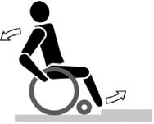VAROVÁNÍ: Nebezpečí překlopení – pokud s vaším invalidním vozíkem nemáte dostatečné zkušenosti, požádejte o pomoc asistenta.
- Přijeďte k obrubníku.
- Ujistěte se, že se stupačky nedotknou obrubníku.
- Nakloňte se vzad a držte rovnováhu na zadních kolech.

- 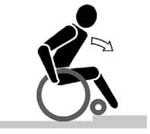Najeďte předními koly na obrubník.
- Nakloňte se vpřed pro získání větší stability.
- Najeďte zadními koly na obrubník.

    - Po schodech
K jízdě po schodech s invalidním vozíkem se vztahují následující pravidla:

VAROVÁNÍ: Nebezpečí překlopení – při jízdě po schodech se vyžadují vždy 2 asistenti.
- Sundejte podnožky.
- Jeden asistent nakloní invalidní vozík mírně dozadu.
- Druhý asistent uchopí přední část rámu.
- Buďte klidní, vyvarujte se náhlým pohybům a své ruce mějte uvnitř vozíku.
- Po schodech jeďte po zadních kolech vozíku.
- Po zdolání schodů opět nasaďte podnožky.

Skládání invalidního vozíku

VÝSTRAHA: Nebezpečí sevření – neumisťujte prsty mezi komponenty invalidního vozíku.
- Složte nebo sundejte stupačky (viz kapitola 2.5).
- Odklopte tlačnou tyč od pravého madla (zezadu invalidního vozíku).
- Uchopte sedadlo za přední a zadní část a vytáhněte jej.

Sejmutí kol
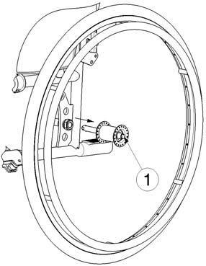Pro usnadnění přepravy invalidního vozíku lze sejmout zadní kola:

    - Ujistěte se, že jsou brzdy deaktivované.
    - Položte invalidní vozík na bok tam, kde chcete sejmout kolo.
    - Stiskněte tlačítko (1) ve středu osy kola.
    - Vytáhněte kolo z rámu.

Přeprava v autě

NEBEZPEČÍ: Nebezpečí zranění – invalidní vozík není vhodný pro použití jako sedadlo v motorovém vozidle.

VAROVÁNÍ: Nebezpečí zranění – dohlédněte na to, aby byl invalidní vozík řádně uchycen, aby se předešlo zranění cestujících při nehodě či náhlém zabrzdění.

VAROVÁNÍ: Nebezpečí zranění – pro zabezpečení invalidního vozíku a cestujícího NIKDY nepoužívejte stejný bezpečnostní pás.
Invalidní vozík nikdy nepoužívejte jako sedadlo v automobilu nebo jiném vozidle. Invalidní vozík musí být označen následujícím symbolem.

Pro přepravu invalidního vozíku v automobilu postupujte následovně:
- Sundejte podnožky a příslušenství.
- Bezpečně uložte podnožky a příslušenství.
- Pokud je to možné, složte invalidní vozík a sundejte kola.
- Umístěte vozík do zavazadlového prostoru.
- Pokud prostor pro cestující a invalidní vozík NENÍ oddělený, upevněte rám vozíku bezpečně k vozidlu. Můžete použít bezpečnostní pásy vozidla.

3 Instalace a nastavení

Pokyny v této kapitole jsou určené pro specializované prodejce.
Nastavení vozíku Vermeiren V200 XL bylo navrženo s minimálním množstvím náhradních dílů. Není tedy nutné skladovat náhradní díly navíc.
Pro nalezení blízkého servisního střediska nebo specializovaného prodejce kontaktujte nejbližší pobočku Vermeiren. Seznam poboček Vermeiren je uveden na poslední straně tohoto návodu.

VAROVÁNÍ: Riziko nebezpečného nastavení – řiďte se pouze nastaveními uvedenými v tomto návodu.

VAROVÁNÍ: Variace povolených nastavení může změnit stabilitu vašeho invalidního vozíku (naklonění dozadu nebo do boku).

Nástroje
Pro nastavení invalidního vozíku jsou vyžadovány následující nástroje.
- Sada maticových klíčů ve velikostech 7 až 22
- Sada imbusových klíčů ve velikostech 3 až 8
- Šroubováky ve velikostech 4 a 5
- Křížový šroubovák

Způsob doručení
Balení s invalidním vozíkem Vermeiren V200 XL obsahuje:
- 1 rám s loketními opěrkami, zadními a předními koly (standardní dodávka
- výška sedadla: 500 mm, náklon sedadla: 5°)
- 1 stupačky
- Nástroje
- Návod k obsluze
- Příslušenství

Nastavení výšky a náklonu sedadla
Sedadlo invalidního vozíku Vermeiren V200 XL je nastavitelné výškově ve 4 polohách a úhlově v 5 polohách (0°-2,5°-5°-7,5°- 10°) změnou polohy kol. Každé výšce a úhlu (náklonu) odpovídá různé nastavení předních a zadních kol.
Shrnutí různých výšek sedadla se standardním sklonem sedadla 5° je uvedeno v tabulce níže.
Výška sedadla | Otvor | Zadní kola  Poloha destičky osy Ⓓ | Otvor | Přední kola  Pouzdro Ⓑvůči krytu  dříku kolečka Ⓒ
440 mm | (4) | Nad | (1) | Nad
470 mm | (1) | Pod | (1) | Pod
500 mm (standardní) | (3) | Pod | (2) | Pod
530 mm | (5) | Pod | (3) | Pod
Tabulka 2: Výšky sedadla při náklonu sedadla 5°

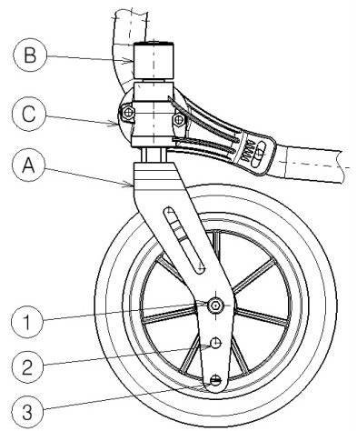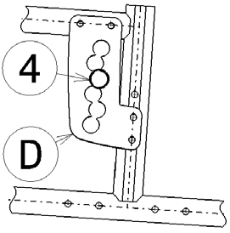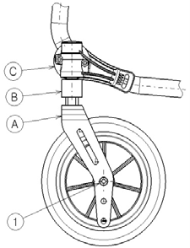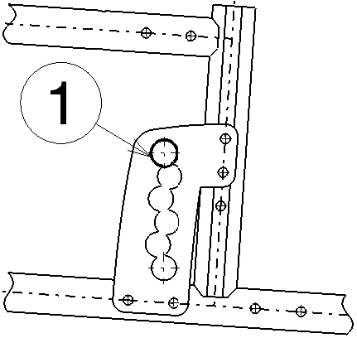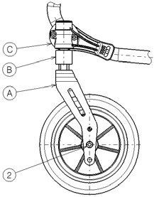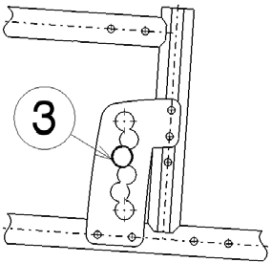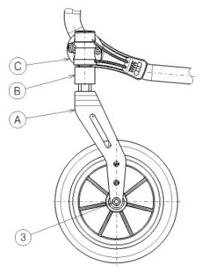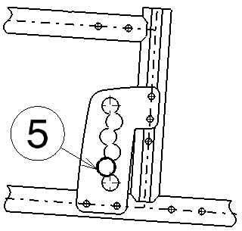

Přední kolo Destička osy zadních kol

Výška sedadla 440 mm

Výška sedadla 470 mm

Výška sedadla 500 mm (standardní)

Výška sedadla 530 mm

Postup změny výšky sedadla:
- Sundejte zadní kola (viz kapitola 2.14).
- Odšroubujte pouzdro osy zadních kol z destičky osy Ⓓ.
- Vložte pouzdro osy do správného otvoru destičky osy, viz Tabulka 2 a předchozí obrázky.
- Zkontrolujte, zda je pouzdro osy dobře utažené.
- Uvolněte otočné osy Ⓐ předních kol.
- Umístěte přední kolečka do správného otvoru přední vidlice (tabulka 2).
- Umístěte pouzdro podle tabulky 2.
- Nainstalujte otočné osy Ⓐ předních kol a utáhněte je. Zkontrolujte pnutí otočné osy Ⓐ, aby se otáčela hladce, ale nesmí mít vůli.
- Nasaďte zadní kola.
- Pokud jsou otočné osy předních kol instalované správně, jsou kolmo vůči zemi. Toto zkontrolujte.
- Nastavte brzdy podle kapitoly 3.4.

U dalších kombinací úhlu a výšky sedadla použijte výše uvedený postup pro nastavení přední vidlice a destičky osy do správné kombinace poloh.
Pokud nenajdete tu správnou kombinaci, můžete vždy kontaktovat společnost Vermeiren. Zkontrolujte, zda jsou otočné osy kolmé vůči zemi. Pokud je to nezbytné, podle postupu níže nastavte kryt dříku kolečka:
- Uvolněte 3 šrouby pomocí imbusového klíče vel. 5.
- Nastavte kryt dříku kolečka do požadovaného úhlu.
- Utáhněte 3 šrouby.

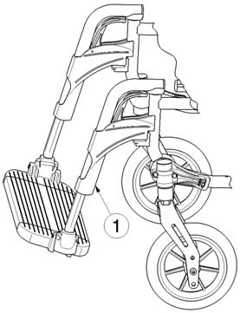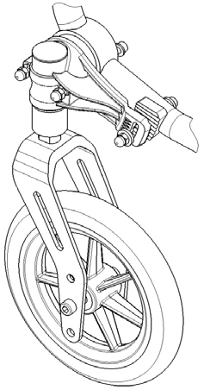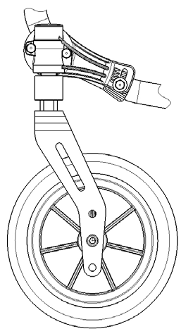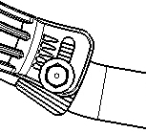
Šrouby
Ukazatel 5 poloh náklonu (trojúhelník)
Kryt dříku kolečka

Nastavení brzd

VAROVÁNÍ: Nebezpečí zranění – brzdy může nastavit pouze váš specializovaný prodejce.
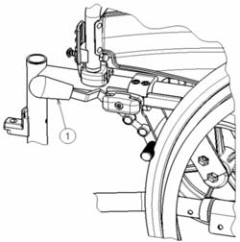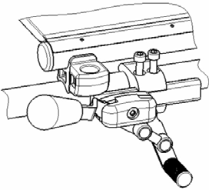Při nastavení brzd dodržujte následující pravidla:
2
3
- Nainstalujte kola podle kapitoly 2.2.
- Odpojte brzdy zatáhnutím za páčku (1)
směrem dozadu.

- Uvolněte šrouby (2), aby brzdový mechanizmus mohl klouzat po vodicí liště (3).
- Posuňte brzdový mechanizmus po vodicí liště (3) do požadované polohy.
- Utáhněte šrouby (2).
- Ověřte správnou funkci brzd.
- Pokud je to nezbytné, zopakujte výše uvedené kroky až do správného nastavení brzd.

Nastavení podnožek
    - Délka podnožek

VÝSTRAHA: Nebezpečí poškození – zajistěte, aby se podnožky nedotýkaly země. Udržujte minimální vzdálenost 60 mm nad zemí.
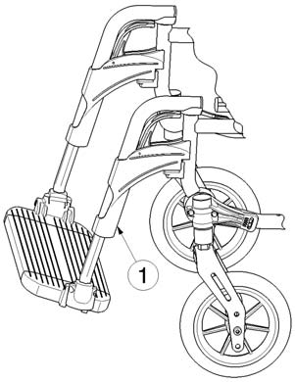Postup nastavení délky podnožek:
- Uvolněte šroub (1) (na zadní straně podnožek).
- Nastavte požadovanou délku podnožek.
- 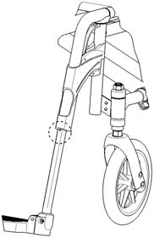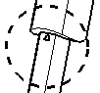Řádně utáhněte (1) šroub.

Maximální nastavení délky podnožek je na trubici označeno trojúhelníkem.

    - Nastavení úhlu stupaček

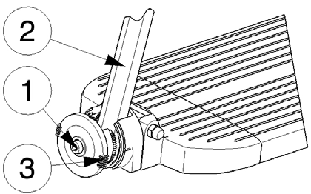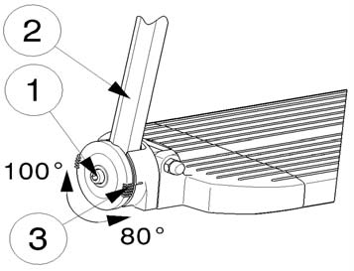

Postup nastavení úhlu stupaček:
- Uvolněte šroub (1).
- Nastavte trubici (2) do požadovaného úhlu. Čárky označují úhel naklonění (80°-85°-90°-95°-100°) (3).
- Utáhněte šroub (1).

Nastavení područek
U područek vašeho invalidního vozíku lze nastavit výška a hloubka. Výšku područek lze nastavit ve 3 polohách.
Výška područky Počet bloků Počet bloků mezi
nad sedadlem pod trubicí trubicí a područkami
220 mm (standardní) | 2 | 1
230 mm | 1 | 2
240 mm | 0 | 3
Tabulka 3: Výška područky
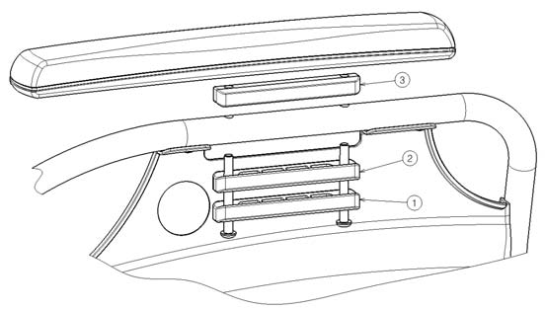

Hloubka područky lze nastavit ve 3 polohách.
Hloubka područky Použité otvory
Střední poloha | Zadní a střední
Střední poloha (standardní) | Otvor 2 a 4
Zadní poloha | Přední a střední
Tabulka 4: Hloubka područky

Postup nastavení výšky a hloubky područky:
- Odstraňte oba šrouby pod područkou.
- Umístěte správný počet bloků pod a nad trubice, viz tabulka 3.
- Nainstalujte područku s požadovanými otvory za účelem nastavení hloubky.

4 Údržba
Očekávaná životnost tohoto invalidního vozíku je 8 let. Životnost invalidního vozíku je ovlivněna jeho používáním, skladováním, pravidelnou údržbou, servisem a čištěním.

Pravidelná údržba
Údržbové práce pro zajištění dobrého stavu invalidního vozíku Vermeiren jsou uvedeny níže:
- Před každou jízdou
  - Zkontrolujte pneumatiky a očistěte je. Pokud je to nezbytné, vyměňte pneumatiku.
  - Zkontrolujte dotaženost šroubů.
  - Zkontrolujte brzdy a v případě potřeby je nastavte.
  - Zkontrolujte invalidní vozík (čistota, praskliny, poškození dílů…) a vyčistěte jej. Pokud je to nutné, obnovte ochranný lak.
- Každých 8 týdnů: kontrola a mazání či nastavení
  - Loketní opěrky
  - Stupačky
  - Brzdová páčka
  - Osy kol
- Každých 6 měsíců nebo s každým novým uživatelem
  - Celková kontrola
  - Dezinfekce
  - Přední kola, případně vyčistěte ložiska
Na konci tohoto návodu k obsluze máte k dispozici plán údržby.
Opravu a montáž náhradních dílů u vašeho invalidního vozíku může provést pouze specializovaný prodejce.
Je možné instalovat pouze originální náhradní díly Vermeiren.

Přeprava a skladování
Při přepravě a skladování invalidního vozíku dodržujte následující pokyny:
- Uchovávejte na suchém místě (mezi +5 °C a +41 °C).
- Relativní vlhkost vzduchu by měla být mezi 30 % a 70 %.
- Invalidní vozík dostatečně zakryjte nebo zabalte pro ochranu před korozí a cizími tělesy. (např. slaná voda, mořský vzduch, písek, prach).
- Všechny oddělené části uskladněte společně na jednom místě (nebo je v případě nutnosti označte), aby nedošlo k záměně s jinými produkty při opětovné montáži.
- Součásti musí být uskladněny bez vystavení napětí (neumisťujte těžké předměty na invalidní vozík, nesvírejte jej,…).

Péče
    - Plášť
Při čistění pláště postupujte následovně:
      - Pláště čistěte pomocí hadříku navlhčeného v teplé vodě. Pláště nenamáčejte.
      - Pro čištění houževnatých nečistot použijte jemný čisticí prostředek.
      - Skvrny lze odstranit pomocí houbičky nebo jemného kartáčku.
      - Nepoužívejte silné čisticí prostředky jako rozpouštědla a nepoužívejte tvrdé kartáčky.
      - K čistění nikdy nepoužívejte páru a/nebo vysokotlaké čističe.

    - Plastové části
Plastové části invalidního vozíku čistěte čisticími přípravky na plasty. Používejte pouze měkký kartáček nebo měkkou houbu.
Mezi plastové části patří například područky, stupačky, madla, pneumatiky.

    - Povrchová úprava
Vysoce kvalitní povrchová úprava zaručuje optimální ochranu před korozí. Pokud dojde k poškození vnější povrchové úpravy poškrábáním nebo jiným způsobem, obraťte se na Vašeho specializovaného prodejce pro opravu postižené části.
Pro čištění používejte pouze teplou vodu a běžné domácí čisticí prostředky a jemné kartáčky a tkaniny. Ujistěte se, že voda nepronikne to trubek.
Pozinkované části zpočátku čistěte pouze pomocí suchého hadříku. Neústupné nečistoty lze nejlépe odstranit pomocí vhodného komerčního čističe na pozinkované povrchy.

Kontrola
V zásadě doporučujeme provést jednu kontrolu za rok a minimálně jednu před použitím. Všechny následující kontroly musí být provedeny a zdokumentovány autorizovanou osobou:
- Kontrola částí rámu a kloubových trubic z hlediska deformace, prasklin a narušené funkce.
- Vizuální kontrola nátěru (riziko koroze v případě narušení).
- Kontrola správné funkce kol (volný běh, vyvážené točení, pevnost osy, pneumatiky, vzorek, stav obručí, tlak v případě nafukovacích pneumatik, pohyb osy, atd.).
- Kontrola dotaženosti a usazení všech šroubů.
- Ověření množství mazání v kovových kloubech pohyblivých částí.
- Stav a bezpečnost vodicích prvků a os řídicích kol.
- Vizuální kontrola všech plastových částí z hlediska prasklin lámavých míst.
- Kontrola funkce područek a podnožek (uzamčení, zátěž, deformace, opotřebení z důvodu zátěže).
- Kontrola funkce dalších oddělitelných částí (například: zařízení proti překlopení, bezpečnostní pás, instalace zad/sedadla, atd.)
- Úplnost balení při dodání, je obsažen návod k obsluze?
Pokud byla provedena kontrola výše uvedených bodů, zaznamenejte tuto servisní prohlídku v plánu údržby.

Dezinfekce

VAROVÁNÍ: Nebezpečné produkty – dezinfekci mohou používat pouze autorizované osoby.

VAROVÁNÍ: Nebezpečné produkty, může dojít k podráždění pokožky – noste

vhodné ochranné oděvy, abyste předešli podráždění pokožky. Přečtěte si produktové informace o dezinfekčním prostředku.

Všechny části invalidního vozíku lze ošetřit pomocí dezinfekčního prostředku.

Všechny kroky dezinfekce rehabilitačního zařízení, jednotlivých komponent nebo jiného příslušenství musí být zaznamenány v záznamech o dezinfekci spolu s následujícími údaji (s přiloženou dokumentací o produktu):

Datum dezinfekce | Důvod | Specifikace | Látka a koncentrace | Podpis
Tabulka 5: Příklad záznamu o dezinfekci

Zkratky použité ve sloupci 2 (důvod):
V = Podezření na infekci IF = Infekce W = Opakovaná dezinfekce I = Kontrola

Prázdná tabulka pro záznamy o desinfekci je v kapitole 9.

Doporučené dezinfekční prostředky pro čištění (podle seznamu Ústavu Roberta Kocha, RKI) jsou uvedeny v tabulce níže. Aktuální seznam dezinfekčních prostředků RKI je k dispozici na webových stránkách Ústavu Roberta Kocha (RKI) (www.rki.de).

Účinná látka | Název produktu | Dezinfekce při praní |  | Dezinfekce povrchu (dezinfekce  kartáčováním/stíráním) |  | Dezinfekce výměšků  1 díl sputa nebo stolice + 2 díly zředěného roztoku nebo 1 díl moči + 1 díl zředěného roztoku |  |  |  |  |  | Oblast působení | Výrobce nebo dodavatel
 |  |  |  |  |  | Sputum |  | Stolice |  | Moč
 |  | Zředěný roztok | Čas potřebný pro působení | Zředěný roztok | Čas potřebný pro působení | Zředěný roztok | Čas potřebný pro působení | Zředěný roztok | Čas potřebný pro působení | Zředěný roztok | Čas potřebný pro působení
 |  | % | Hod. | % | Hod. | % | Hod. | % | Hod. | % | Hod.
Fenol nebo derivát fenolu | Amocid | 1 | 12 | 5 | 6 | 5 | 4 | 5 | 6 | 5 | 2 | A | Lysoform
 | Gevisol | 0,5 | 12 | 5 | 4 | 5 | 4 | 5 | 6 | 5 | 2 | A | Schülke&Mayr
 | Helipur |  |  | 6 | 4 | 6 | 4 | 6 | 6 | 6 | 2 | A | B. Braun
 | m-kresolový mýdlový roztok (DAB 6) | 1 | 12 | 5 | 4 |  |  |  |  |  |  | A
 | Fenol | 1 | 12 | 3 | 2 |  |  |  |  |  |  | A
Chlór, organické nebo anorganické látky s aktivním chlórem | Chloramin-T DAB 9 | 1,5 | 12 | 2,5 | 2 | 5 | 4 |  |  |  |  | A1B
 | Clorina | 1, 5 | 12 | 2,5 | 2 | 5 | 4 |  |  |  |  | A1B | Lysoform
 | Trichlorol | 2 | 12 | 3 | 2 | 6 | 4 |  |  |  |  | A1B | Lysoform
Sloučeniny | Apesin AP1002 |  |  | 4 | 4 |  |  |  |  |  |  | AB | Tana PROFESSIONAL
 | Dismozon pur2 |  |  | 4 | 1 |  |  |  |  |  |  | AB | Bode Chemie
 | Perform2 |  |  | 3 | 4 |  |  |  |  |  |  | AB | Schülke&Mayr
 | Wofesteril2 |  |  | 2 | 4 |  |  |  |  |  |  | AB | Kesla Pharma

Účinná látka | Název produktu | Dezinfekce při praní |  | Dezinfekce povrchu (dezinfekce  kartáčováním/stíráním) |  | Dezinfekce výměšků  1 díl sputa nebo stolice + 2 díly zředěného roztoku nebo 1 díl moči + 1 díl zředěného roztoku |  |  |  |  |  | Oblast působení | Výrobce nebo dodavatel
 |  |  |  |  |  | Sputum |  | Stolice |  | Moč
 |  | Zředěný roztok | Čas potřebný pro působení | Zředěný roztok | Čas potřebný pro působení | Zředěný roztok | Čas potřebný pro působení | Zředěný roztok | Čas potřebný pro působení | Zředěný roztok | Čas potřebný pro působení
 |  | % | Hod. | % | Hod. | % | Hod. | % | Hod. | % | Hod.
Formaldehyd a/nebo jiné deriváty aldehydu | Aldasan 2000 |  |  | 4 | 4 |  |  |  |  |  |  | AB | Lysoform
 | Antifect FD 10 |  |  | 3 | 4 |  |  |  |  |  |  | AB | Schülke&Mayr
 | Antisepticasurfacedisinfection 7 |  |  | 3 | 6 |  |  |  |  |  |  | AB | Antiseptica
 | Apesin AP30 |  |  | 5 | 4 |  |  |  |  |  |  | A | Tana PROFESSIONAL
 | Bacillocidspecial |  |  | 6 | 4 |  |  |  |  |  |  | AB | Bode Chemie
 | Buraton 10F |  |  | 3 | 4 |  |  |  |  |  |  | AB | Schülke&Mayr
 | Desomed A 2000 |  |  | 3 | 6 |  |  |  |  |  |  | AB | Desomed
 | Nemocniční dezinfekční přípravek |  |  | 8 | 6 |  |  |  |  |  |  | AB | Dreiturm
 | Desomed Perfekt |  |  | 7 | 4 |  |  |  |  |  |  | AB | Desomed
 | Formaldehydový roztok (DAB 10), (formalín) | 1,5 | 12 | 3 | 4 |  |  |  |  |  |  | AB
 | Incidin Perfekt | 1 | 12 | 3 | 4 |  |  |  |  |  |  | AB | Ecolab
 | Incidin Plus |  |  | 8 | 6 |  |  |  |  |  |  | A | Ecolab
 | Kohrsolin | 2 | 12 | 3 | 4 |  |  |  |  |  |  | AB | Bode Chemie
 | Lysoform | 4 | 12 | 5 | 6 |  |  |  |  |  |  | AB | Lysoform
 | Lysoformin | 3 | 12 | 5 | 6 |  |  |  |  |  |  | AB | Lysoform
 | Lysoformin 2000 |  |  | 4 | 6 |  |  |  |  |  |  | AB | Lysoform
 | Melsept | 2 | 12 | 4 | 6 |  |  |  |  |  |  | AB | B. Braun
 | Melsitt | 4 | 12 | 10 | 4 |  |  |  |  |  |  | AB | B. Braun
 | Minutil | 2 | 12 | 6 | 4 |  |  |  |  |  |  | AB | Ecolab
 | Multidor |  |  | 3 | 6 |  |  |  |  |  |  | AB | Ecolab
 | Nûscosept |  |  | 5 | 4 |  |  |  |  |  |  | AB | Dr. Nüsken Chemie
 | Optisept |  |  | 7 | 4 |  |  |  |  |  |  | AB | Dr. Schumacher
 | Pursept-FD |  |  | 7 | 4 |  |  |  |  |  |  | AB | Merz
 | Ultrasol F | 3 | 12 | 5 | 4 |  |  |  |  |  |  | AB | FreseniusKabi
Amfoterní povrchově aktivní látky (amfotensidy) | Tensodur 103 | 2 | 12 |  |  |  |  |  |  |  |  | A | MFH Marienfelde
Louh | Vápenné mléko3 |  |  |  |  |  |  | 20 | 6 |  |  | A3B
1 Při desinfekci nepůsobí proti mykobakteriím, obzvláště při výskytu krve. 2 Není vhodné pro desinfekci povrchů znečištěných krví nebo pórovitých povrchů (např. surové dřevo).
3 Neúčinné u tuberkulózy; příprava vápenného mléka: 1 díl rozpuštěného hydroxidu vápenatého + 3 díly vody.
* provedena kontrola účinnosti na virech v souladu s testovacími metodami RKI (federální zdravotní hlášení 38 (1995) 242). A: Vhodné pro zahubení zárodků bakterií včetně mykobakterií a hub a plísňových spor.
B: Vhodné pro zneškodnění virů.
Tabulka 6: Dezinfekční prostředky

V případě jakýchkoliv dotazů týkajících se dezinfekce se prosím obraťte na vašeho specializovaného prodejce, který vám ochotně poradí.

5 Záruka
Výňatek ze „Všeobecných obchodních podmínek“:

(...)
5. Záruční doba je 24 měsíců. Díky našim požadavků na vysokou kvalitu můžeme prodloužit časové období na záruční nároky nad rámec těchto základních statutárních požadavků pro
(...)

-Rám a křížový závěs invalidních vozíků 4 roky

Záruka se nevztahuje na poškození z důvodu změn struktury našich produktů, nedostatečné údržby, špatného zacházení či skladování nebo používání neoriginálních dílů.
Záruka se také nevztahuje na přirozené opotřebení dílů a funkčních součástí.
(...)

6 Likvidace
Za účelem likvidace invalidního vozíku se obraťte na Váš místní sběrný dvůr nebo produkt vraťte specializovanému prodejci. Po důkladném očištění jej budeme moci poslat zpět výrobci, který produkt zlikviduje a řádně recykluje, přičemž roztřídí všechny materiály komponent.
Zabalené materiály lze odvézt do sběrného dvora nebo recyklačního centra nebo specializovanému prodejci.

7 Prohlášení o shodě

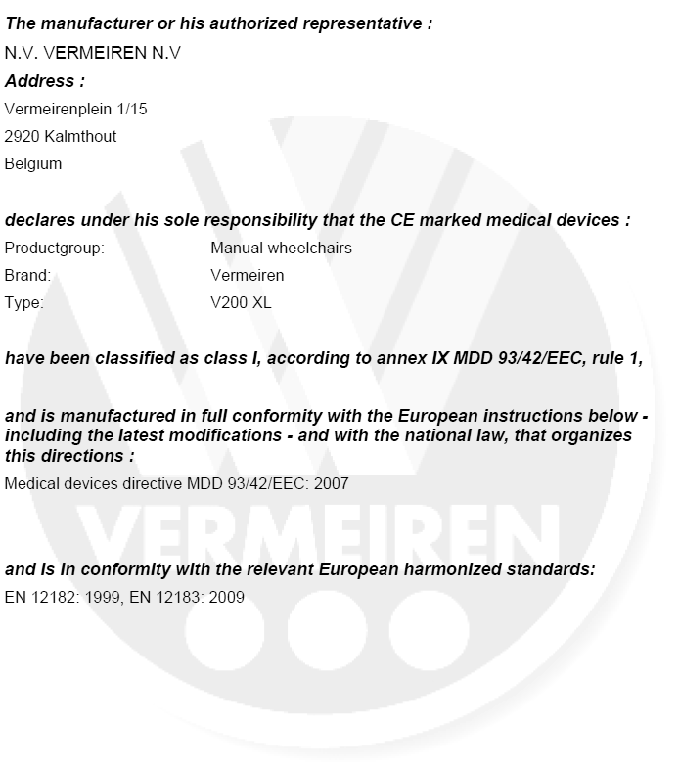

8 Plán údržby

Datum | Údržba | Poznámky | Kapitola
1/1/2012 | Mazání a běžná údržba | žádné

9 Záznamy o dezinfekci

Datum dezinfekce | Důvod | Specifikace | Látka a koncentrace | Podpis
Zkratky použité ve sloupci 2 (důvod):
V = Podezření na infekci IF = Infekce W = Opakovaná dezinfekce I = Kontrola

SERVIS
Provedené servisy na manuálním invalidním vozíku:

Razítko obchodního zástupce:

Datum:
Razítko obchodního zástupce:

Datum:

Razítko obchodního zástupce:

Datum:
Razítko obchodního zástupce:

Datum:

Razítko obchodního zástupce:

Datum:
Razítko obchodního zástupce:

Datum:

Razítko obchodního zástupce:

Datum:
Razítko obchodního zástupce:

Datum:

Razítko obchodního zástupce:

Datum:
Razítko obchodního zástupce:

Datum:

- Pro úplný seznam provedených servisů a dodatečné technické informace prosím navštivte vašeho nejbližšího specializovaného prodejce. Více informací najdete na našich webových stránkách www.vermeiren.com.

Belgie Německo

N.V. Vermeiren N.V. VermeirenDeutschlandGmbH

Vermeirenplein 1 / 15
B-2920 Kalmthout
Tel.: +32(0)3 620 20 20
Fax: +32(0)3 666 48 94
website: www.vermeiren.be
e-mail: info@vermeiren.be
Wahlerstraße 12 a
D-40472 Düsseldorf
Tel.: +49(0)211 94 27 90
Fax: +49(0)211 65 36 00
website: www.vermeiren.de
e-mail: info@vermeiren.de

Francie Rakousko

Vermeiren France S.A. L. Vermeiren Ges. mbH

Rue de l´Empire
Zone d’activités de Cadran 59133 Phalempin
Tel.: +33(0)3 28 55 07 98
Fax: +33(0)3 20 90 28 89
website: www.vermeiren.fr
e-mail: info@vermeiren.fr
Winetzhammerstraße 10
A-4030 Linz
Tel.: +43(0)732 37 13 66
Fax: +43(0)732 37 13 69
website: www.vermeiren.at
e-mail: info@vermeiren.at

Itálie Švýcarsko

Reatime S.R.L. Vermeiren SuisseS.A.

Vialedelle Industrie 5
I-20020 Arese MI
Tel: +39 02 99 77 07
Fax: +39 02 93 58 56 17
website: www.reatime.it
e-mail: info@reatime.it
Hühnerhubelstraße 59
CH-3123 Belp
Tel.: +41(0)31 818 40 95
Fax: +41(0)31 818 40 98
website: www.vermeiren.ch
e-mail: info@vermeiren.ch

Polsko Španělsko/Portugalsko

Vermeiren Polska Sp. z o.o Vermeiren Iberica, S.L.

ul. Łączna1
PL-55-100 Trzebnica
Tel: +48(0)71 387 42 00
Fax: +48(0)71 387 05 74
website: www.vermeiren.pl
e-mail: info@vermeiren.pl
Carratera de Cartellà, Km 0,5
SantGregoriParcIndustrialEdifici
A 17150 SantGregori (Girona)
Tel.: +34 972 42 84 33
Fax: +34 972 40 50 54
website: www.vermeiren.es
e-mail: info@vermeiren.es

R.E.:N.V. Vermeiren N.V., Vermeirenplein 1/15 - 2920 Kalmthout - Belgie – 2012-02- Návod k použití V200 XL- vA

Czech Republic

Vermeiren ČR S.R.O.
Nádražní 132
702 00 Ostrava 1
Tel.: +420 731 443 302
web: www.vermeiren.cz
e-mail: info@vermeiren.cz

